SIARAN PERS

Cari Ide Usaha? Bisnis Laundry Menjadi Salah Satu Sektor yang Terus Bertumbuh
Samsung Professional Laundry membantu pelaku usaha menjalankan bisnis laundry yang lebih produktif, efisien, dan siap berkembang dalam jangka panjang

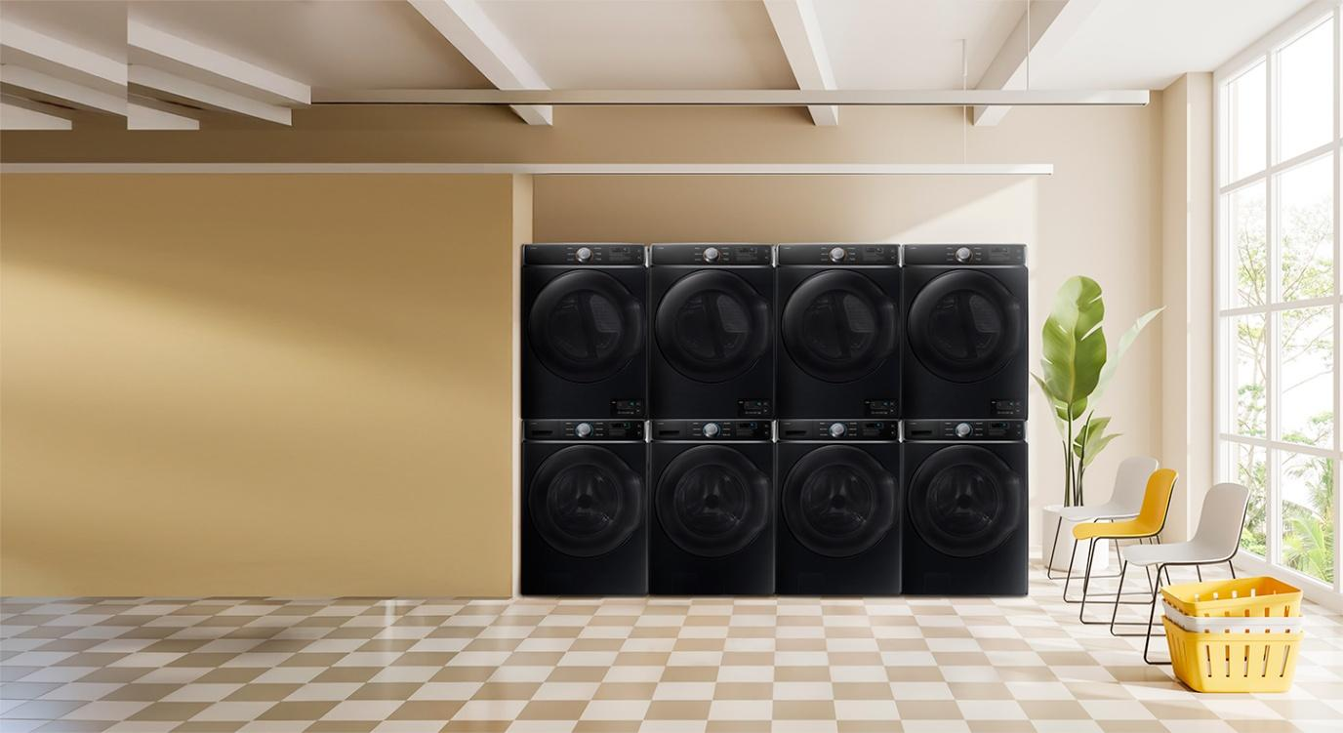
Samsung Professional Laundry Washer WF18FG940CGVSE (18kg) dan Dryer DV14FG94GCGVSE (14kg) dirancang untuk dukung pelaku usaha laundry lebih produktif
Jakarta, 11 Juni 2026 - Di tengah meningkatnya semangat entrepreneurship di kalangan generasi muda, semakin banyak masyarakat yang mencari peluang usaha dengan kebutuhan pasar yang jelas dan berkelanjutan. Salah satunya adalah bisnis laundry yang terus bertumbuh seiring meningkatnya kebutuhan akan layanan yang cepat, praktis, dan efisien, baik dari rumah tangga maupun berbagai sektor usaha seperti hotel, rumah sakit, dan salon. Namun, untuk dapat berkembang, pelaku usaha perlu menghadapi berbagai tantangan operasional, mulai dari volume cucian yang terus meningkat, kapasitas mesin yang terbatas, hingga tuntutan efisiensi waktu dan biaya.
Untuk menjawab berbagai tantangan operasional tersebut, Samsung menghadirkan Samsung Professional Laundry Washer WF18 dan Samsung Professional Dryer DV14 yang dirancang untuk mereka yang mau memulai bisnis laundry sampai pelaku usaha yang hendak meningkatkan kapasitas layanan, mempercepat proses operasional, dan menjaga efisiensi biaya dalam jangka panjang.
“Bagi pelaku usaha laundry, investasi yang tepat bukan hanya soal kapasitas, tetapi juga durabilitas dan kemudahan operasional. Samsung Professional Laundry hadir dengan Washer berkapasitas 18kg dan Dryer 14kg untuk mendukung produktivitas yang lebih tinggi, serta durabilitas hingga 30.000 siklus penggunaan untuk membantu menjaga operasional bisnis dalam jangka panjang. Dilengkapi desain stackable yang hemat ruang dan Manager Mode yang memudahkan pengelolaan mesin, solusi ini dirancang untuk membantu pelaku usaha menjalankan bisnis secara lebih efisien dan siap bertumbuh,” ujar Hita Supranjaya, Director, Head of Group Home Appliances Business, Samsung Electronics Indonesia.

Memulai Usaha dengan Produktivitas yang Mendukung Pertumbuhan
Bagi pelaku usaha yang baru memulai, kemampuan melayani pelanggan secara cepat dapat menjadi keunggulan kompetitif yang penting. Semakin cepat proses layanan diselesaikan, semakin besar peluang untuk melayani lebih banyak pelanggan dan meningkatkan potensi pendapatan.

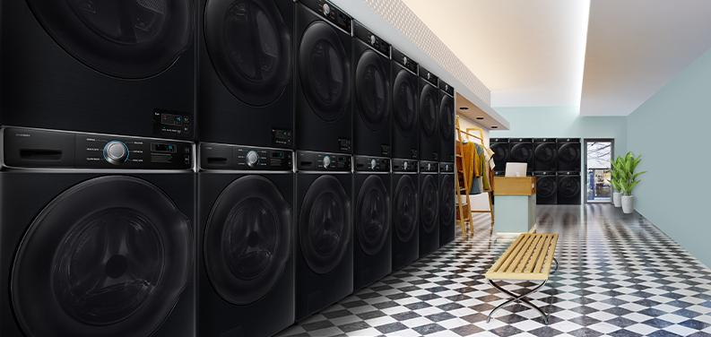
Samsung Professional Dryer DV14 berkapasitas 14 kg membantu pelaku usaha laundry menangani volume cucian yang lebih besar dengan operasional yang praktis dan efisien.
Samsung Professional Laundry Washer WF18 hadir dengan kapasitas hingga 18 kg dan waktu pencucian sekitar 36 menit. Dipadukan dengan Dryer DV14 berkapasitas 14 kg yang mampu mengeringkan pakaian dalam waktu sekitar 45 menit, Kombinasi ini membantu pelaku usaha menjalankan siklus pencucian dan pengeringan penuh dalam operasional 24 jam. Hal ini membantu meningkatkan kapasitas layanan sekaligus mendukung produktivitas bisnis sehari-hari.
"Dalam bisnis laundry, waktu adalah aset yang sangat berharga. Ketika proses pencucian dan pengeringan dapat berjalan lebih cepat, pelaku usaha memiliki kesempatan untuk menerima lebih banyak pesanan dan meningkatkan kapasitas layanan. Hal ini sangat membantu terutama bagi mereka yang sedang membangun bisnis dan ingin mempercepat pertumbuhannya," ujar Muhammad Naufaldi Hakim, Wakil Direktur PT Kharisma Putra Sejahtera selaku pengguna Samsung Professional Laundry.

Fokus Mengembangkan Bisnis
Selain produktivitas, kemudahan pengelolaan operasional juga menjadi faktor penting bagi pelaku usaha laundry. Terutama bagi pemilik usaha yang masih mengelola berbagai aspek bisnis secara mandiri, sistem operasional yang sederhana dapat membantu mereka lebih fokus pada pengembangan usaha dan pelayanan pelanggan.
"Bagi saya, teknologi yang baik adalah teknologi yang memudahkan pekerjaan sehari-hari. Samsung Professional Laundry menawarkan kapasitas yang besar sekaligus pengoperasian yang sederhana. Ini sangat membantu bisnis untuk tetap berjalan lancar, terutama ketika volume pelanggan terus bertambah," ujar Guntarto, pemilik Mitra Laundry yang telah menjalankan bisnis laundry selama lebih dari 15 tahun dengan puluhan cabang di Jakarta dan Tangerang.

Menjaga Efisiensi Sejak Hari Pertama
Bagi banyak entrepreneur muda, menjaga arus kas dan mengelola biaya operasional merupakan salah satu tantangan terbesar saat membangun bisnis. Karena itu, efisiensi menjadi faktor penting yang perlu dipertimbangkan sejak awal.
Samsung Professional Laundry Washer WF18 dilengkapi Inverter Direct Drive Motor, VRT+, dan Quadruple Damper yang membantu menghasilkan performa yang lebih stabil, hemat energi, serta mendukung daya tahan mesin untuk penggunaan jangka panjang. Mesin ini juga didukung sensor water level dan dual inlet untuk membantu penggunaan air yang lebih efisien serta mempercepat proses operasional. Selain itu, drum berbahan stainless steel membantu menjaga kebersihan dan ketahanan mesin terhadap korosi sehingga lebih higienis dan tahan lama untuk penggunaan komersial.

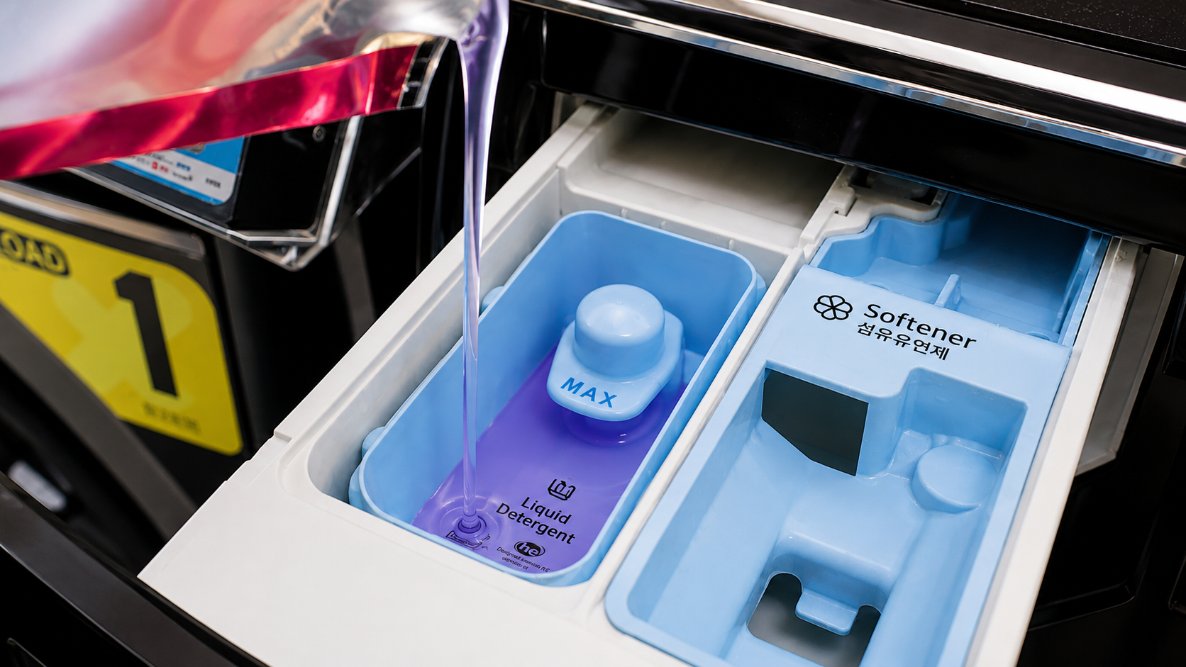
Samsung Professional Laundry Washer WF18FG940CGVSE membantu mengoptimalkan kinerja deterjen untuk menghasilkan pencucian yang bersih dan efisien.

Sementara itu, Professional Dryer DV14 menggunakan gas LPG yang mendukung proses pengeringan secara cepat dan efisien. Dengan konsumsi rata-rata sekitar 0,3 kg gas per siklus atau setara sekitar Rp6.000 per proses pengeringan, pelaku usaha dapat membantu mengontrol biaya operasional sehari-hari. Selain itu, penggunaan gas dryer juga membantu mengurangi kebutuhan instalasi listrik berdaya besar yang umumnya dibutuhkan dryer elektrik, sehingga lebih praktis dan efisien untuk operasional bisnis laundry.

Membangun Bisnis yang Siap Bertumbuh

Memulai usaha adalah langkah awal untuk membangun bisnis yang berkelanjutan. Karena itu, memilih investasi yang tepat sejak awal menjadi penting. Samsung Professional Laundry dirancang dengan durabilitas hingga 30.000 siklus penggunaan untuk mendukung operasional jangka panjang, serta didukung garansi resmi Samsung selama dua tahun untuk jasa dan suku cadang sehingga memberikan ketenangan bagi pelaku usaha.

"Banyak bisnis besar berawal dari langkah kecil yang dijalankan secara konsisten. Dengan dukungan solusi yang andal dan efisien, pelaku usaha dapat lebih fokus mengembangkan bisnis dan memberikan layanan terbaik bagi pelanggan. Kami berharap Samsung Professional Laundry dapat menjadi bagian dari perjalanan tersebut," tambah Hita Supranjaya.

Berbekal pengalaman lebih dari 15 tahun membangun bisnis laundry hingga memiliki puluhan cabang, Guntarto meyakini bahwa investasi pada mesin yang tepat dapat membantu bisnis tumbuh lebih optimal.

"Kalau ada satu hal yang saya pelajari selama lebih dari 15 tahun menjalankan bisnis laundry, itu adalah jangan menunda investasi pada mesin yang tepat. Mesin yang kapasitasnya terbatas atau sering bermasalah akan menghambat pertumbuhan bisnis dan menambah biaya operasional. Sebaliknya, mesin yang andal dan efisien membantu bisnis berkembang lebih cepat karena pemilik usaha bisa lebih fokus melayani pelanggan dan memperluas usaha," tutup Guntarto.

Melalui Samsung Professional Laundry Washer WF18FG940CGVSE dan Dryer DV14FG94GCGVSE, Samsung menghadirkan solusi yang dirancang untuk membantu pelaku usaha meningkatkan produktivitas, efisiensi operasional, dan kesiapan bisnis untuk berkembang. Dengan kapasitas besar hingga 18 kg untuk pencucian dan 14 kg untuk pengeringan, durabilitas yang teruji, serta dukungan layanan purna jual resmi Samsung, solusi ini membantu pelaku usaha membangun fondasi bisnis yang lebih kuat untuk tumbuh secara berkelanjutan.

Untuk mengetahui informasi lebih lanjut mengenai mesin laundry komersial Samsung serta lokasi pembelian di Indonesia, kunjungi www.samsung.com/id/business

***

Tentang Samsung Electronics Co., Ltd.
Samsung menginspirasi dunia dan membentuk masa depan dengan ide dan teknologi transformatif. Perusahaan ini mendefinisikan ulang dunia TV, digital signage, smartphone, wearables, tablet, elektronik rumah tangga dan sistem jaringan, juga memori, sistem LSI, dan foundry. Samsung juga memajukan teknologi pencitraan medis, solusi HVAC dan robotik, sembari mengembangkan produk-produk otomotif dan audio lewat Harman. Dengan ekosistem SmartThings, kolaborasi terbuka dengan para mitra, dan integrasi AI ke dalam portfolionya, Samsung menghadirkan pengalaman terhubung yang mulus dan cerdas. Untuk berita terkini, silakan kunjungi Samsung Newsroom di news.samsung.com.

Untuk informasi lebih lanjut:
Andi Kharisma Nurfatimah  Consumer Electronics Public Relations  PT Samsung Electronics Indonesia  Ph: 021 29588000  andi.kn@partner.samsung.com | Lidya Oktaria  PR Account Director  Iris Worldwide  Ph: 021 25983768  Lidya.oktaria@id.iris-worldwide.com

